Perechea 1

Screenshot 1: Structura Head Optimizată
Cerință: Screenshot-ul trebuie să arate codul din editorul W3Schools (sau VS Code) unde este vizibil întregul bloc de metadate SEO și Open Graph.
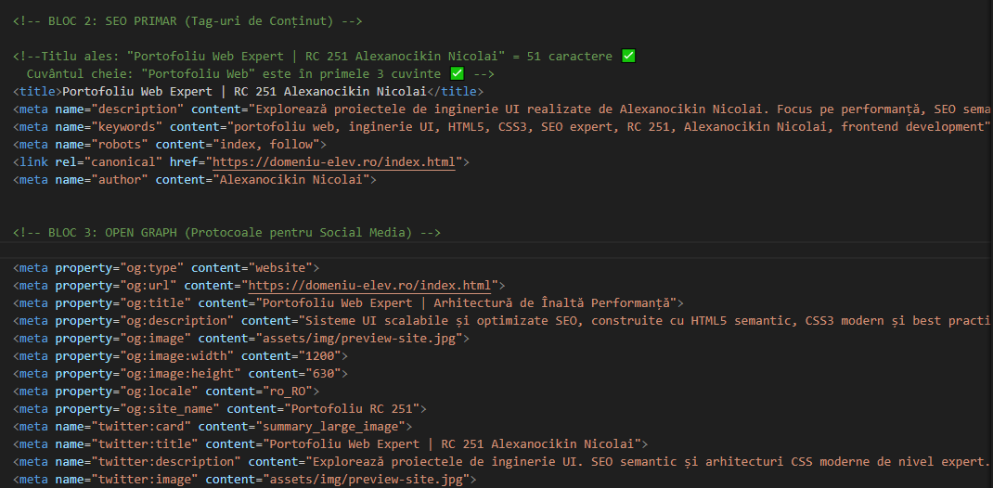
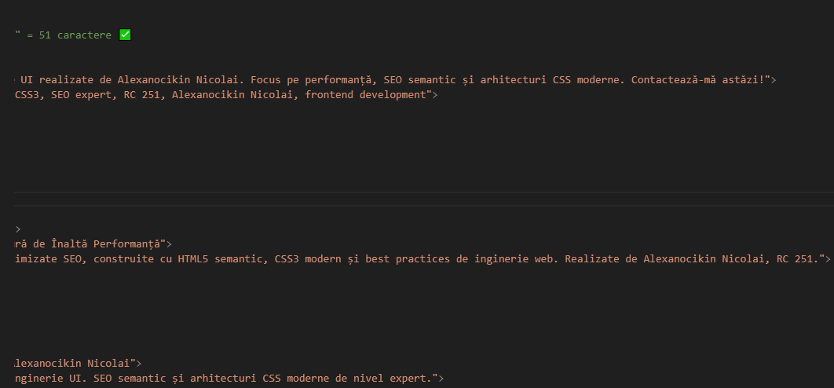
Comentariu Obligatoriu:
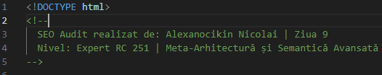

Audit Perechea I

[✅ ] Titlul paginii este unic și are între 50-60 de caractere.
[ ✅] Descrierea meta este convingătoare și nu depășește 155 caractere.
[✅ ] Elementele Open Graph (og:) sunt prezente pentru compatibilitate social media.
[ ✅] S-au folosit tag-uri semantice HTML5 în loc de <div>-uri generice în structura de bază a paginii.

Perechea 2
Secțiunea de butoane/link-uri unde ați adăugat aria-label
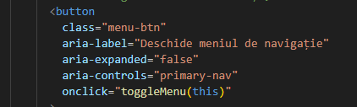

Ierarhia corectă a heading-urilor (h1, h2).
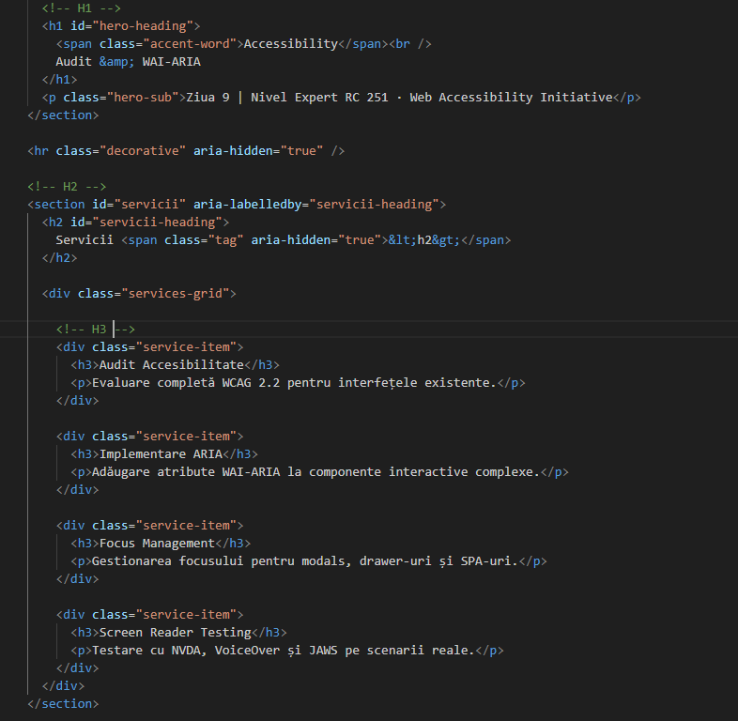
Comentariu obligatoriu:
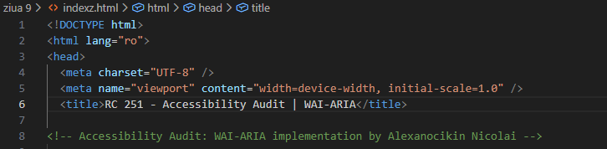

Checklist Calitate Perechea II
[✅ ] Există un singur tag <h1> în tot documentul.
[✅ ] Toate elementele interactive care nu au text (butoane cu iconițe) au un aria-label descriptiv.
[✅ ] Imaginile informative au atributul alt completat, iar cele decorative au alt="".
[✅ ] Navigarea prin tasta TAB urmează ordinea logică a elementelor din pagină.

Perechea 3
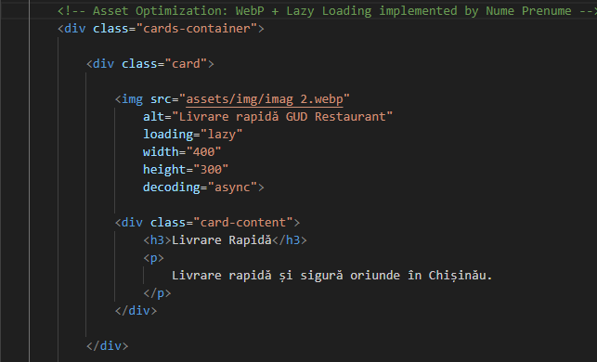

Checklist Calitate Perechea III
- [✅ ] Toate imaginile de sub "fold" au atributul loading="lazy".
- [ ✅] Extensia majoritară a imaginilor este .webp.
- [✅ ] Imaginile au atributele width și height definite în HTML pentru a rezerva spațiul.
- [✅ ] Greutatea totală a imaginilor din pagină a scăzut considerabil (verificabil în Network Tab).

Perechea 4

Screenshot 4: Mobile Friendly & Lighthouse
- Cerință: Screenshot din Chrome DevTools care să arate simultan:
Vizualizarea de mobil a site-ului.
Scorul de audit Lighthouse sau statusul "Mobile Friendly" din testul de optimizare Google.
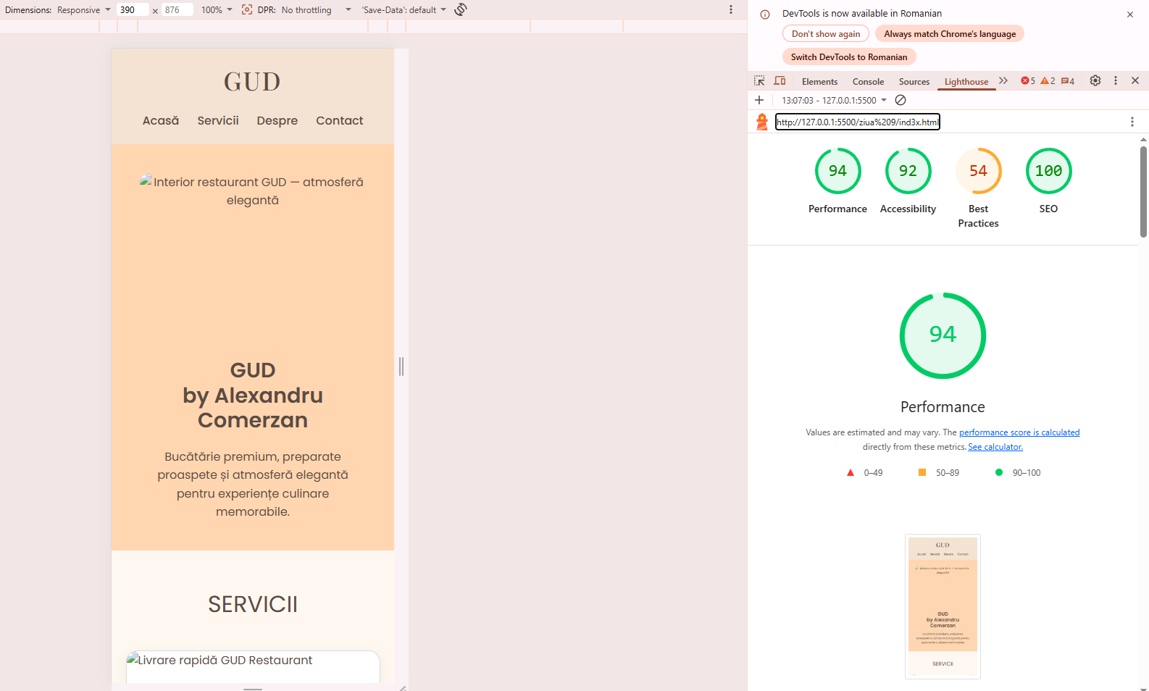
Comentariu Obligatoriu:

Checklist Final de Succes
- [✅ ] Validatorul W3C returnează "Document checking completed. No errors or warnings to show."
- [✅ ] Site-ul nu are scroll orizontal pe ecrane de 360px lățime.
- [✅ ] Toate link-urile externe se deschid în tab nou (target="_blank").
- [✅ ] Raportul Word conține toate cele 4 screenshot-uri cerute pe parcursul Zilei 9.

